Obsługa zdarzeń w APEX

W Oracle APEX obsługa zdarzeń polega na zdefiniowaniu, co aplikacja ma zrobić, gdy użytkownik wykona określoną czynność, np.:
- kliknie przycisk,
- zmieni wartość pola,
- zaznaczy checkbox,
- wybierze wiersz raportu,
- opuści pole formularza.

Najczęściej realizuje się to za pomocą Dynamic Actions. Dzięki nim można reagować na zachowanie użytkownika bez pełnego przeładowania strony i często bez pisania JavaScriptu.
Poniżej typowy schemat działania:
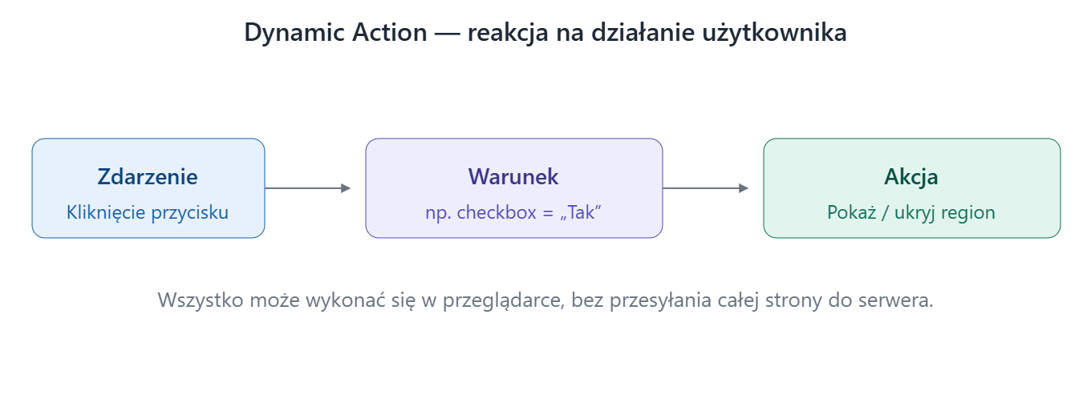
Przykład: pokazanie dodatkowego pola po zaznaczeniu checkboxa
Załóżmy, że masz:
- checkbox P1_FAKTURA,
- region lub pole P1_NIP,
- użytkownik zaznacza checkbox, jeśli chce fakturę.
Cel: po zaznaczeniu P1_FAKTURA pokaż pole NIP, a po odznaczeniu — ukryj je.
Konfiguracja w APEX
- Utwórz element strony:
  - typ: Checkbox
  - nazwa: P7_CZY_FAKTURA
- Utwórz pole:
  - nazwa: P7_PODAJ_NIP
- W P7_CZY_FAKTURA
  - Settings -> Use Defaults -> Wyłącz
    - Checked Value = 1
    - Unchecked Value = 0
  - Defaults
    - Static Value = 0
- Prawy przycisk na P7_CZY_FAKTURA -> Create Dynamic Actions
  - Nazwij główny węzeł Show NIP
    - When
      - Event -> Change
      - Selection Type -> Items
      - Items -> P7_CZY_FAKTURA
    - Client-side Condition
      - Type -> Item = Value
      - Item -> P7_CZY_FAKTURA
      - Value = 1
  - True
    - Identification
      - Action = Show
    - Affected Elements
      - Selection Typ -> Items
      - Items -> P7_PODAJ_NIP
    - Execution
      - Fire When Event Result Is -> True
  - False
    - Identification
      - Action = Hide
    - Affected Elements
      - Selection Typ -> Items
      - Items -> P7_PODAJ_NIP
    - Execution
      - Fire When Event Result Is -> False
      - Fire on Initialization -> True
Efekt dla użytkownika
- Użytkownik zaznacza „Czy Faktura” → pole NIP pojawia się natychmiast.
- Użytkownik odznacza checkbox → pole NIP znika.
- Nie trzeba odświeżać strony ani wysyłać formularza.

